Bollbod & material
- Kod till bollboden: 0444
- Ta ut det material ni behöver och lås efter er
- Dörren får inte stå öppen eller olåst
- Håll ordning, hänga konor, västar, bollsäckar på krokarna
- Bollarna på rätt hylla
- Sopa av golvet varje kväll

Domare
- Information om domararvode sitter bredvid dörren
- Domarkvitto finns i svarta postfacket

Vid match
- Nyckel till kiosk finns i nyckelboxen i bollboden (kod: 0444)
- Schema och info om omklädningsrum samt domare skickas ut i god, vid frågor kontakta Fredrik Hagstedt.
- Matchvärdsvästar hänger i bollboden
- Ställ upp en publiklinje med konor, 2 m från långsidan

Fotbollsmålen
- Målen på 7 & 9 mannaplanerna närmast Ladan ska efter träning och match flyttas till det röda området mellan dessa planer och 5 mannaplanerna
- Dessa planer ska robotklipparen klippa. På övriga planer behöver inga mål flyttas.
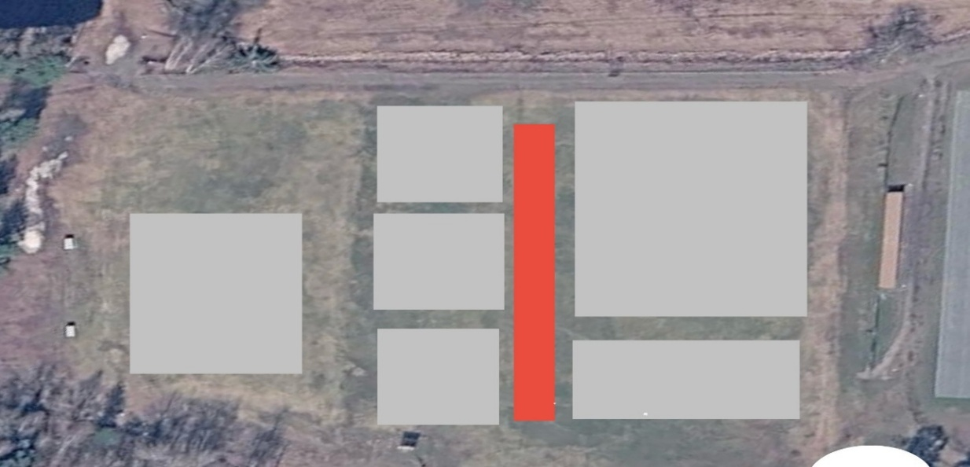

Tack för att ni hjälper till att hålla ordning!

